NOMBRE DEL ALUMNO_______________GRADO: CUARTO FECHA: 9 de diciembre al 26 de enero.

Asignatura | ACTIVIDADES A REALIZAR (Nivelaciones extraordinarias)
Geometría. | - Escribe las coordenadas que señala cada punto en el dibujo.  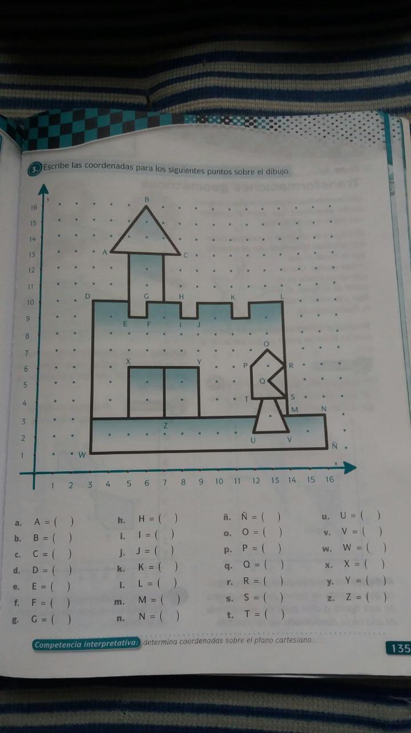  - En cartulina hacer 8 figuras geométricas y con ellas crear un robot.  - Realizar las siguientes actividades.  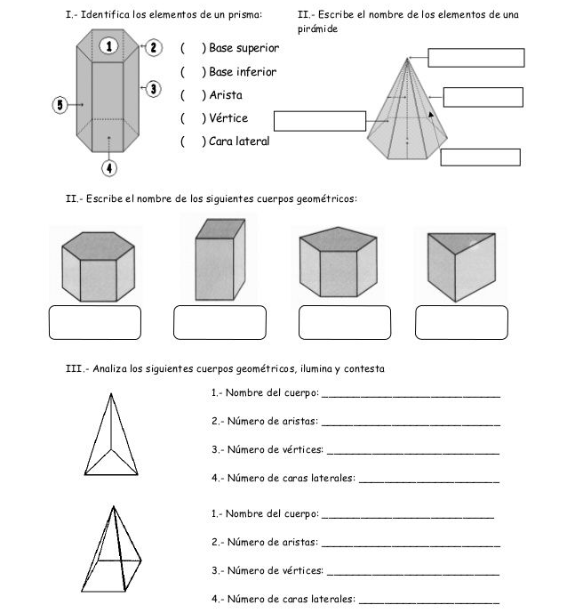  De acuerdo a la figura contesta.  FIGURA 1  - ¿Cuántos vértices tiene el hexaedro?  - ¿Cuántas aristas tiene el hexaedro?
OBSERVACIONES: La guía se debe desarrollar en una hoja blanca o descargar, tomar foto y subirla.

